**Отчет по лабораторной работе №3**

дисциплина: Архитектура компьютера

Колобова Елизавета Андреевна НММбд-01

Содержание

# **Цель работы**

Целью работы является изучить идеологию и применение средств контроля версий. Приобрести практические навыки по работе с системой git.

# **Задание**

Выполнение настройки и работа с системой контроля версий Git

# **Выполнение лабораторной работы**

1. **Настройка github** Для выполнения лабораторных работ предлагается использовать Github. Создадим учётную запись на сайте https://github.com/ и заполним основные данные. (рис. 1)

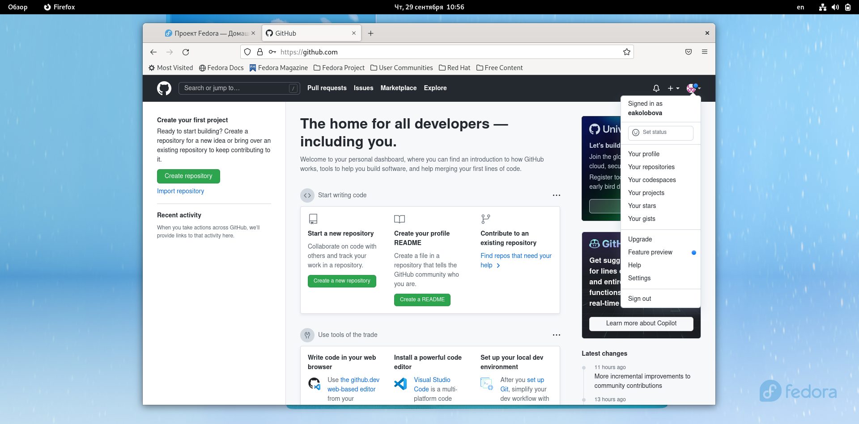

Рис. 1. Создание учетной записи на Github

1. **Базовая настройка git** Сначала сделаем предварительную конфигурацию git. Откроем терминал и введем следующие команды, указав имя и email владельца репозитория (рис. 2): git config –global user.name “” git config –global user.email “”

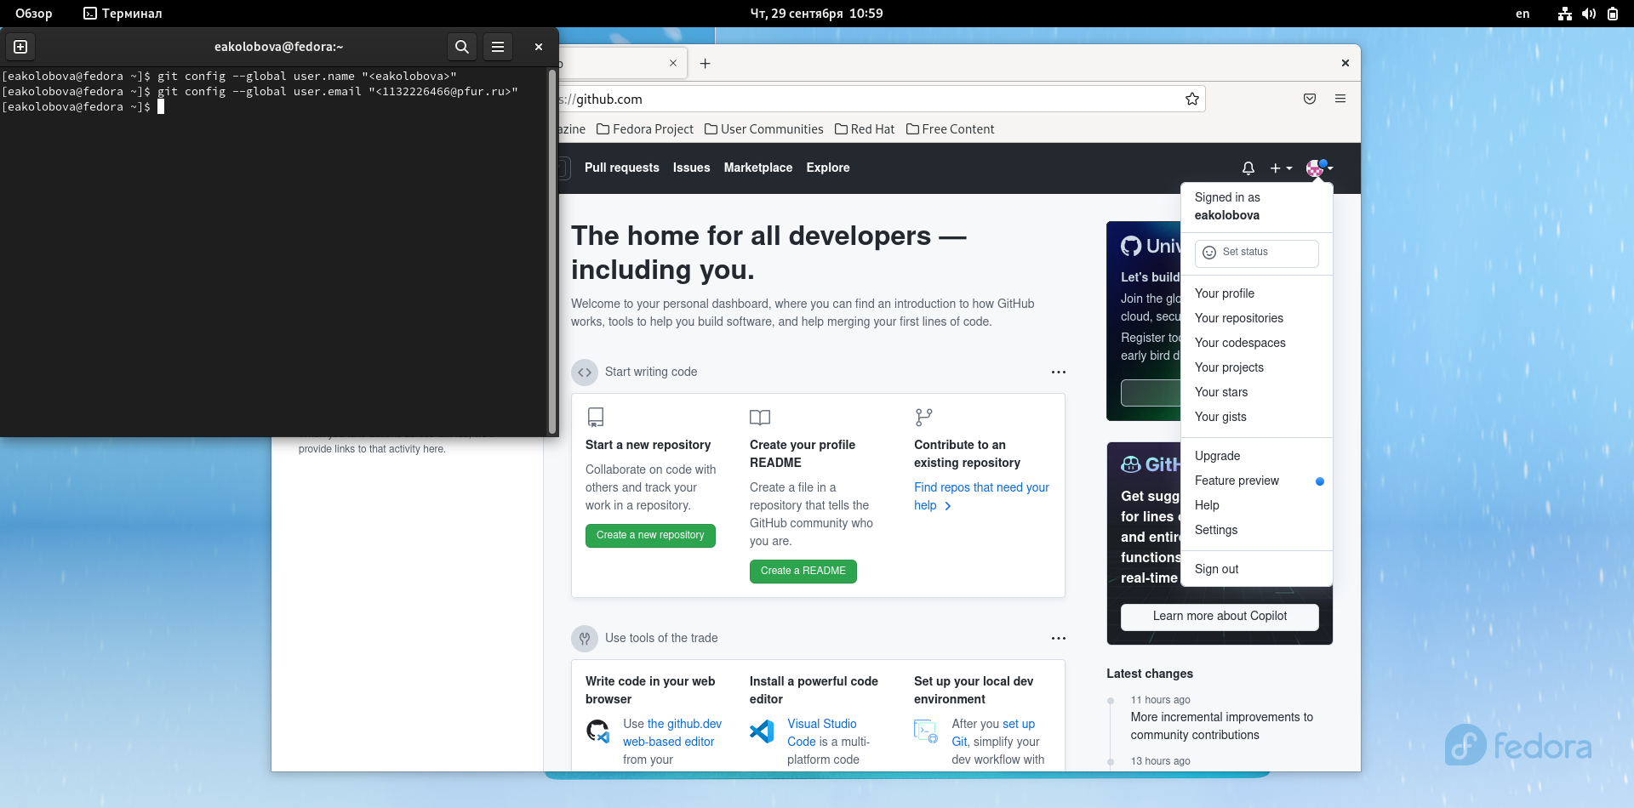

Рис. 2. Предварительная конфигурация git

Настроим utf-8 в выводе сообщений git (рис. 3): git config –global core.quotepath false

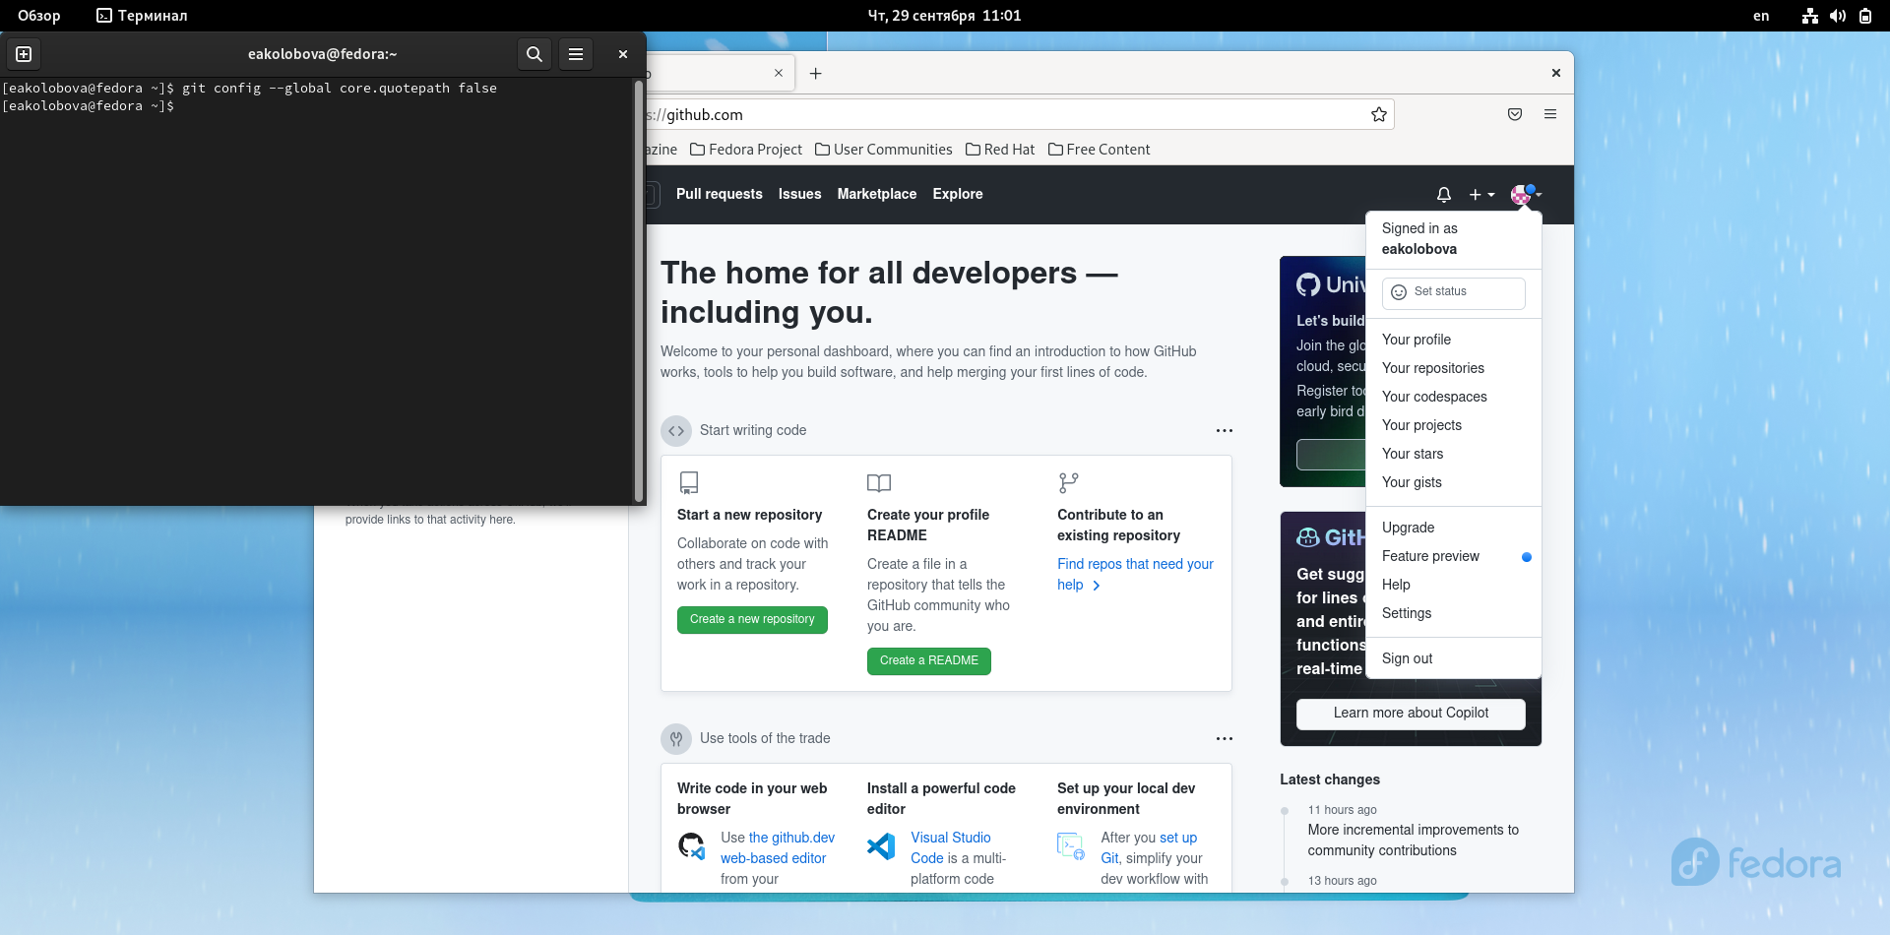

Рис. 3. Настройка utf-8 в выводе сообщений git

Зададим имя начальной ветки (будем называть её master) (рис. 4, 5): git config –global init.defaultBranch master Параметр autocrlf: git config –global core.autocrlf input Параметр safecrlf: git config –global core.safecrlf warn

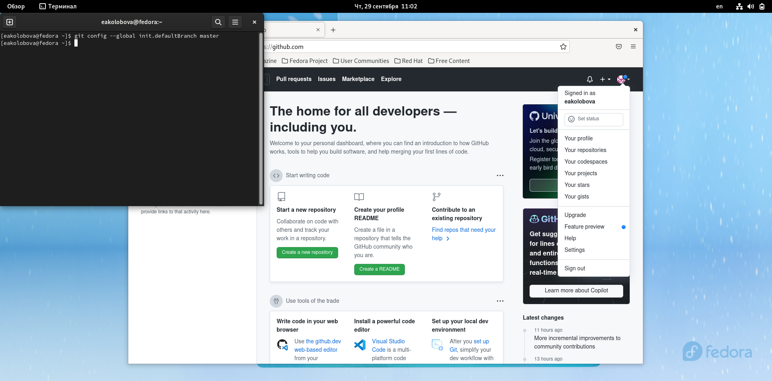

Рис. 4. Задача имени начальной ветки

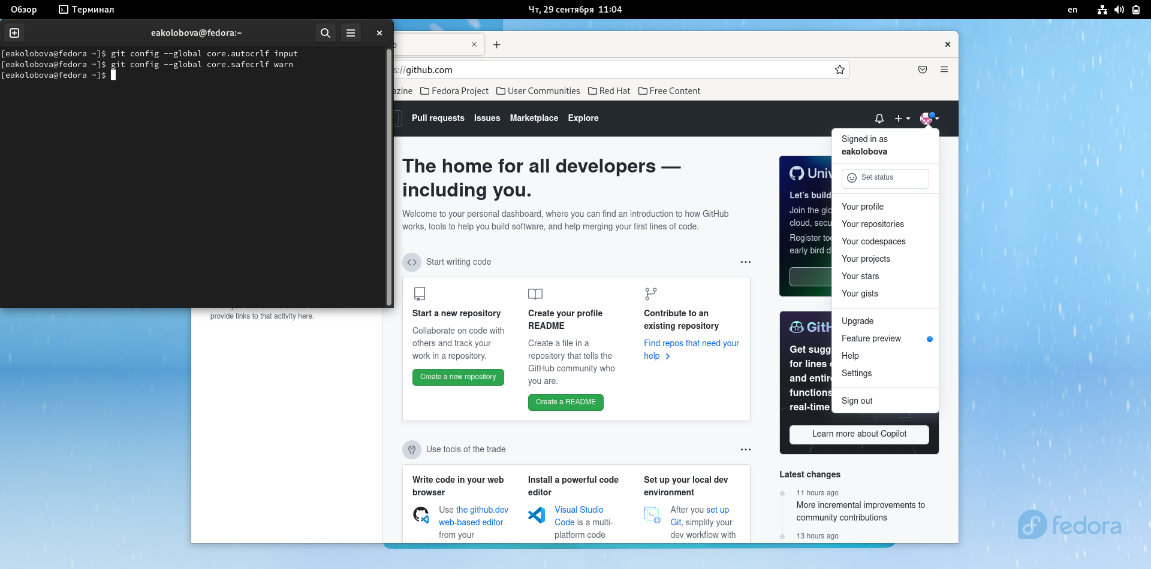

Рис. 5. Задача имени начальной ветки

1. **Создание SSH ключа** Для последующей идентификации пользователя на сервере репозиториев необходимо сгенерируем приватный и открытый ключи (рис. 6, 7): ssh-keygen -C “Имя Фамилия”

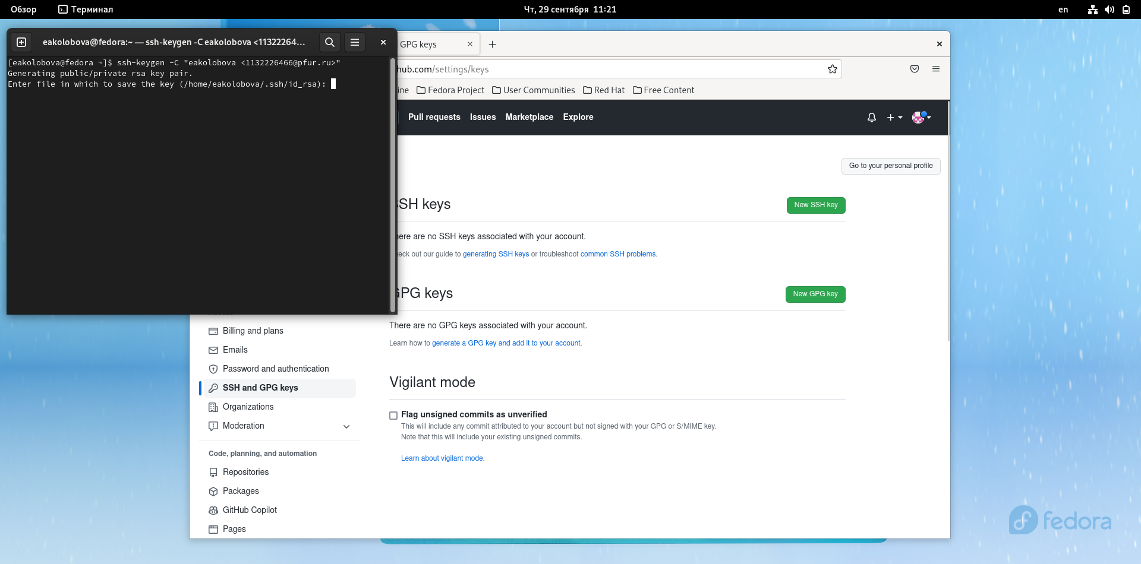

Рис. 6. Генерация ssh-ключей

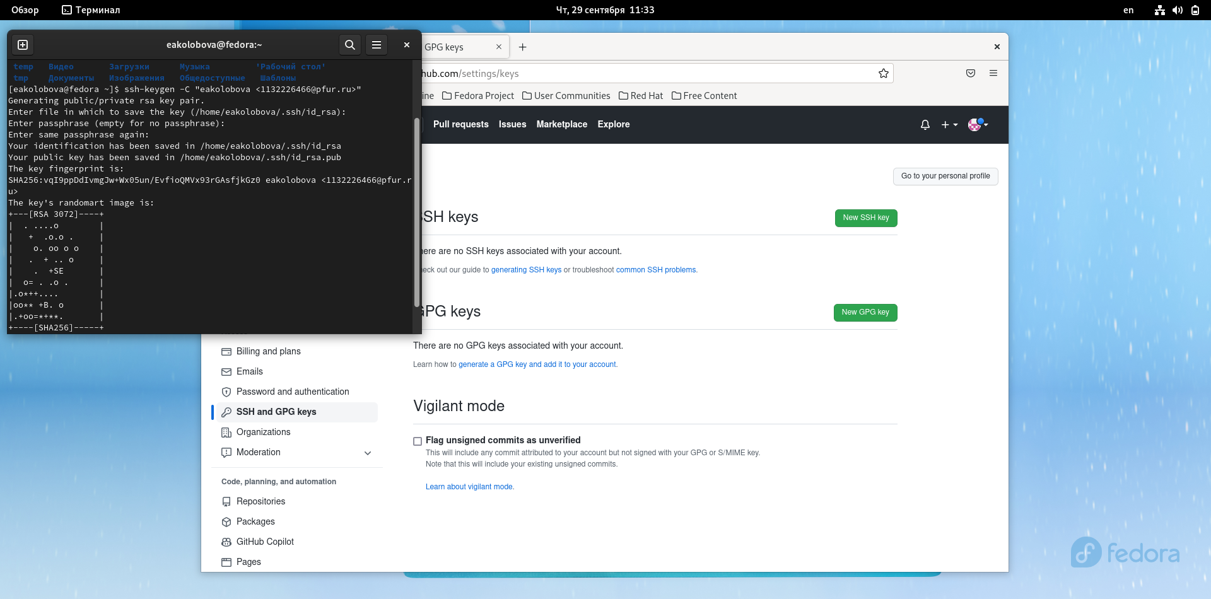

Рис. 7. Генерация ssh-ключей

Ключи сохранятся в каталоге ~/.ssh/. Загрузим сгенерённый открытый ключ. Зайдем на сайт http://github.org/ под своей учётной записью и перейдем в меню Setting. После этого выберем в боковом меню SSH and GPG keys и нажимаем кнопку New SSH key. Скопировав из локальной консоли ключ в буфер обмена (рис. 8) cat ~/.ssh/id_rsa.pub | xclip -sel clip

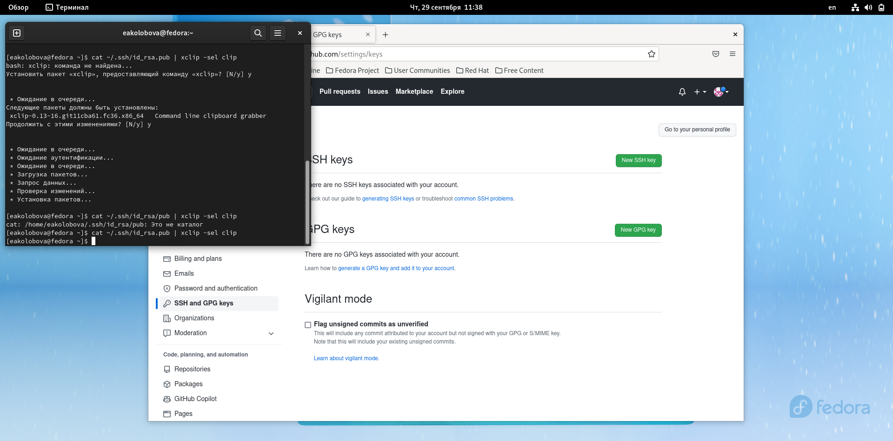

Рис. 8. Копирование ssh-ключей в буфер обмена

вставляем ключ в появившееся на сайте поле и указываем для ключа имя (Title) (рис. 9, 10).

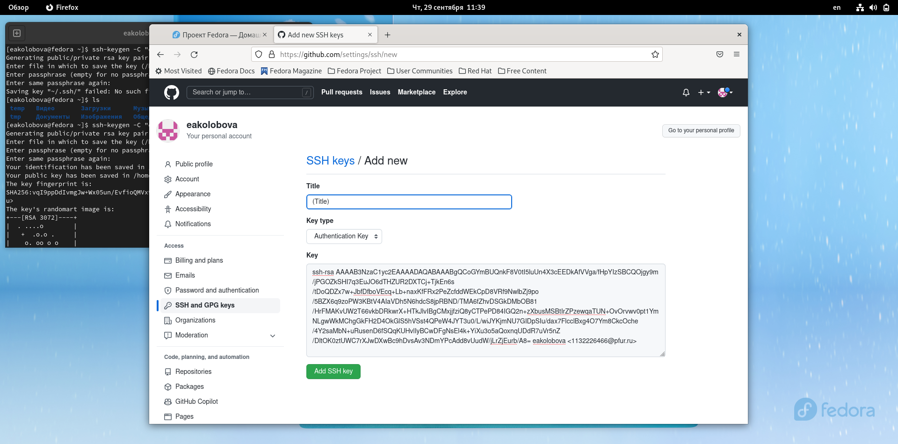

Рис. 9. Вставка ssh-ключей на сайте

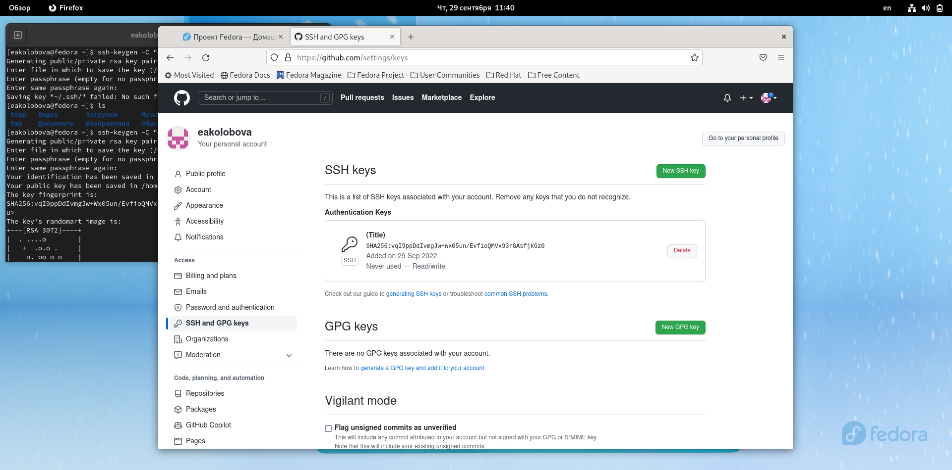

Рис. 10. Ввод имени ssh-ключей

1. **Сознание рабочего пространства и репозитория курса на основе шаблона** Откроем терминал и создадим каталог для предмета «Архитектура компьютера» (рис. 11): mkdir -p ~/work/study/2022-2023/“Архитектура компьютера”

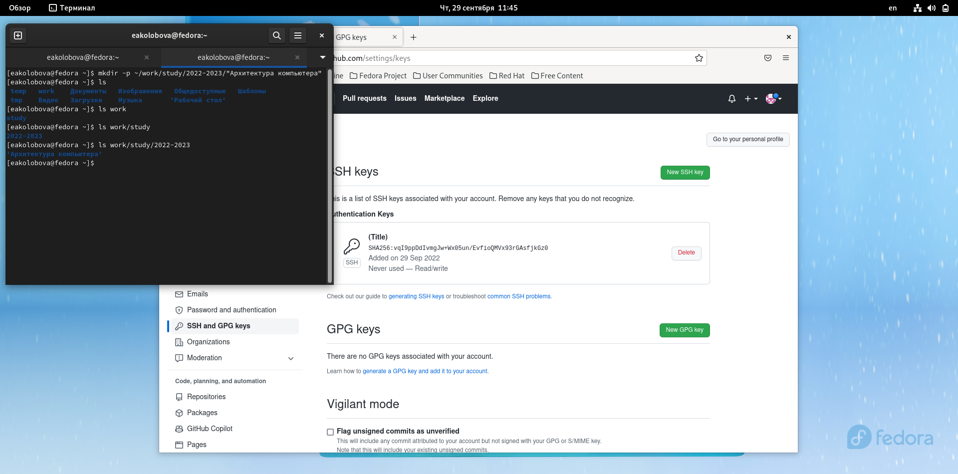

Рис. 11. Создание каталога «Архитектура компьютера»

1. **Сознание репозитория курса на основе шаблона** Перейдем на страницу репозитория с шаблоном курса (рис. 12) https://github.com/yam adharma/course-directory-student-template.

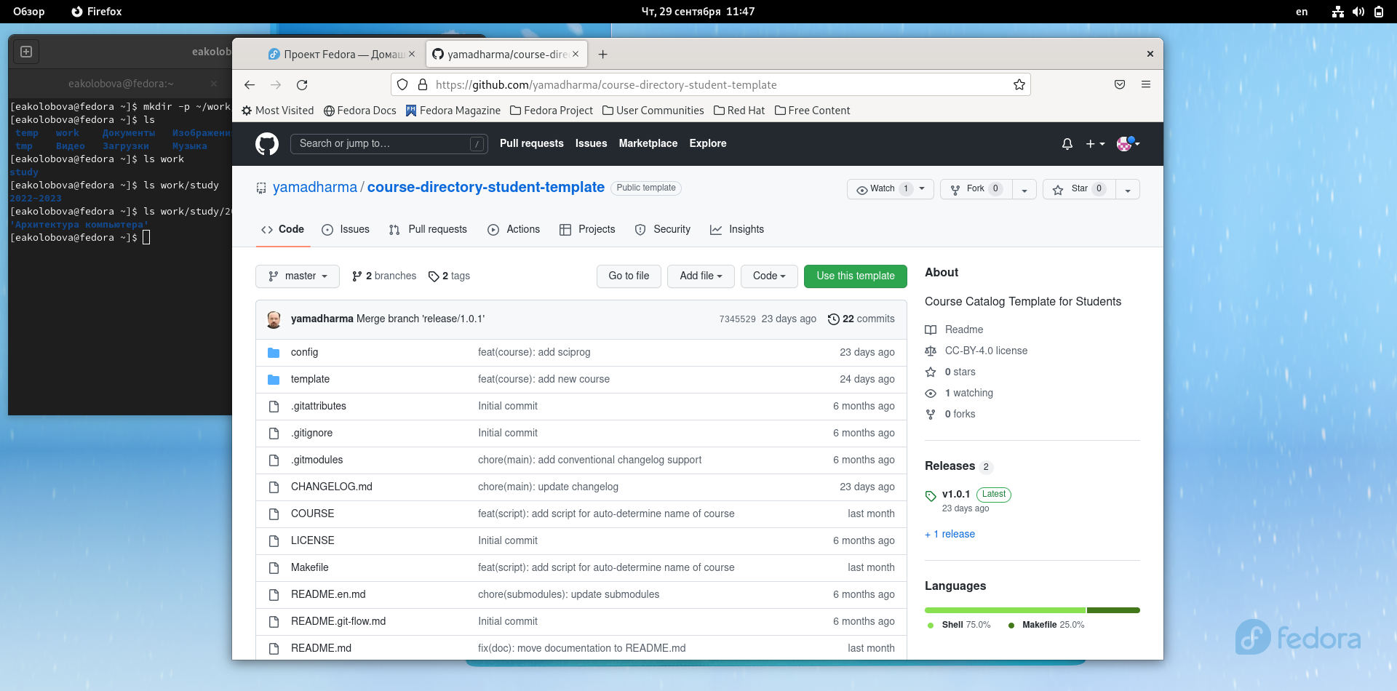

Рис. 12. Страница репозитория с шаблоном курса

Далее выберем Use this template. В открывшемся окне зададим имя репозитория study_2022–2023_arh-pc и создадим репозиторий (рис. 13, 14).

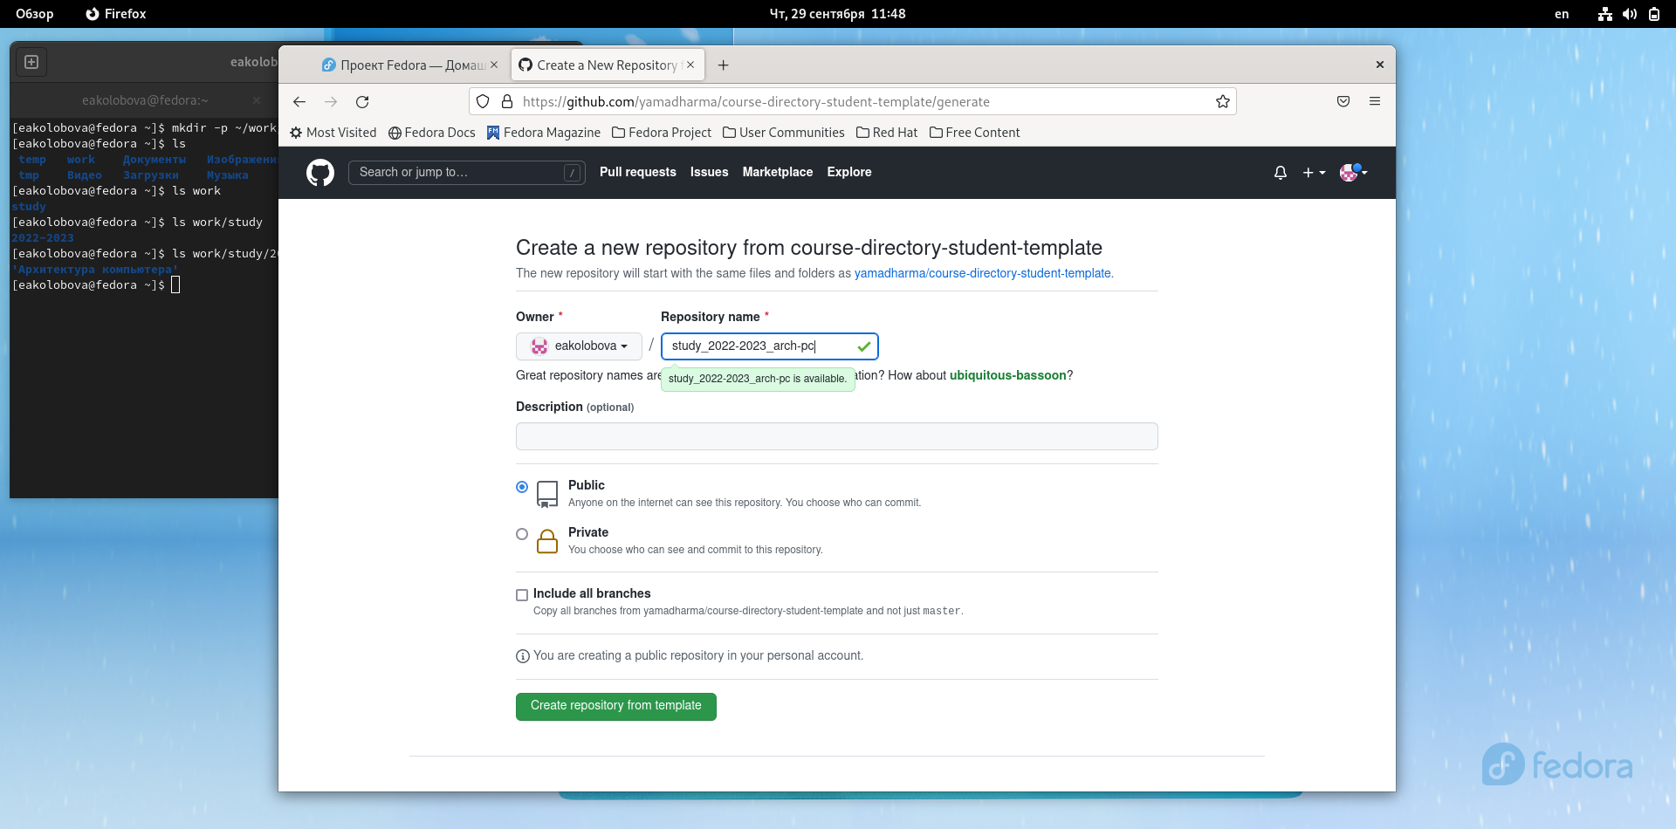

Рис. 13. Создание репозитория

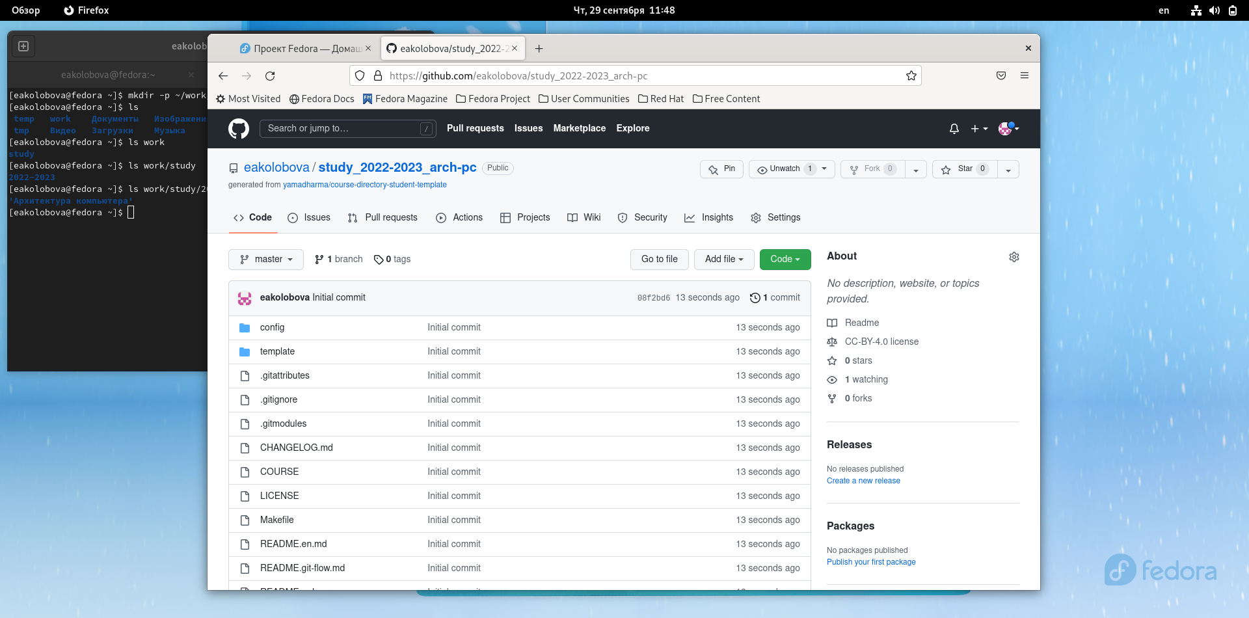

Рис. 14. Создание репозитория

Откроем терминал и перейдем в каталог курса: cd ~/work/study/2022-2023/“Архитектура компьютера” клонируйте созданный репозиторий (рис. 15, 16): git clone –recursive ↪ git@github.com:/study_2022–2023_arh-pc.git arch-pc

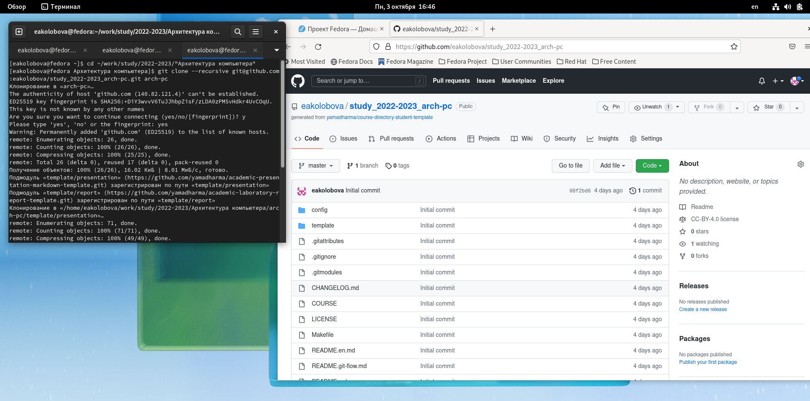

Рис. 15. Клонирование репозитория

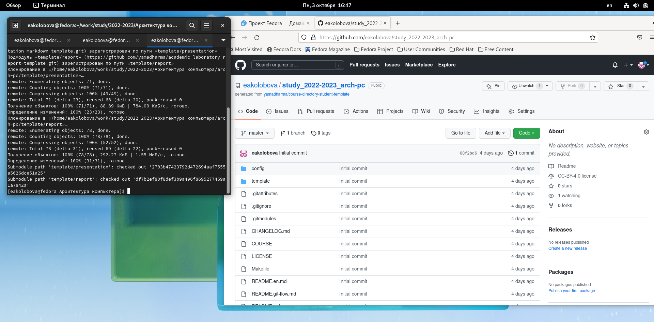

Рис. 16. Клонирование репозитория

1. **Настройка каталога курса** Перейдем в каталог курса: cd ~/work/study/2022-2023/“Архитектура компьютера”/arch-pc Удалим лишние файлы (рис. 17): rm package.json

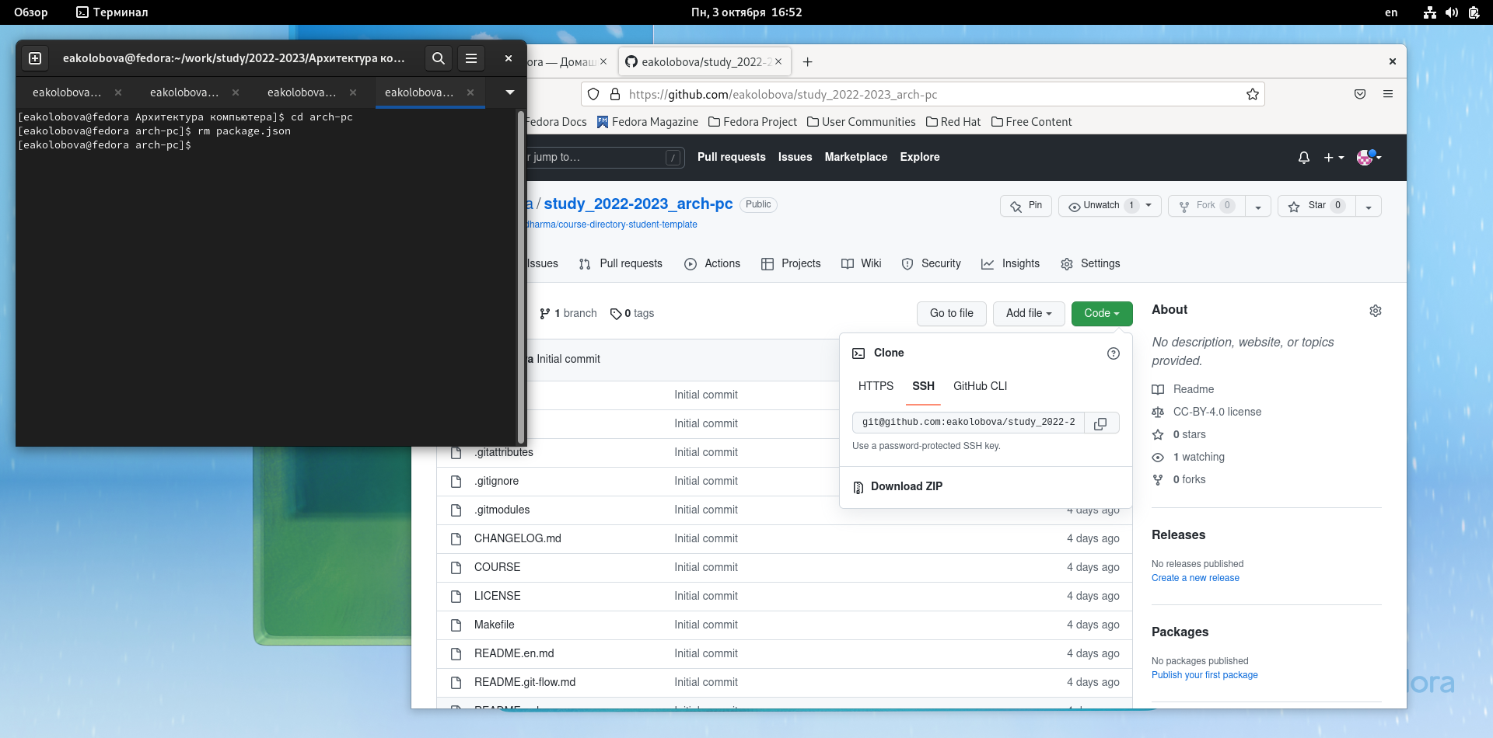

Рис. 17. Удавление лишних файлов

Создадим необходимые каталоги (рис. 18): echo arch-pc > COURSE make Отправим файлы на сервер (рис. 18): git add . git commit -am ‘feat(main): make course structure’ git push

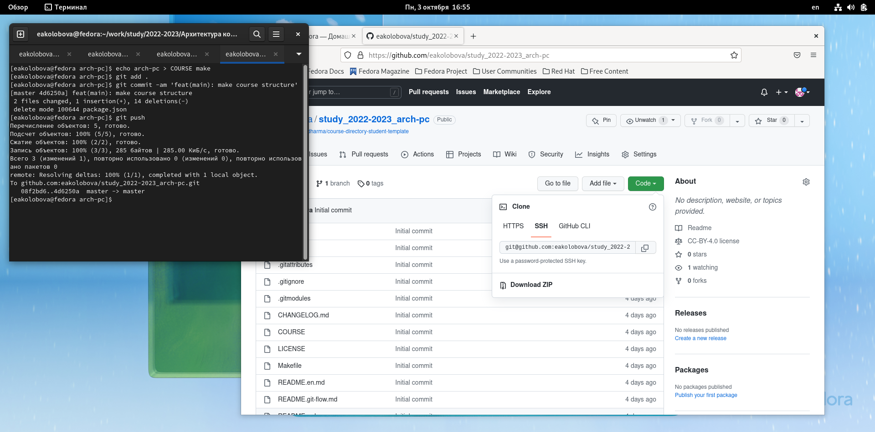

Рис. 18. Клонирование репозитория

## **Задание для самостоятельной работы**

1. Создайте отчет по выполнению лабораторной работы в соответствующем каталоге рабочего пространства (labs>lab03>report) (рис. 19)

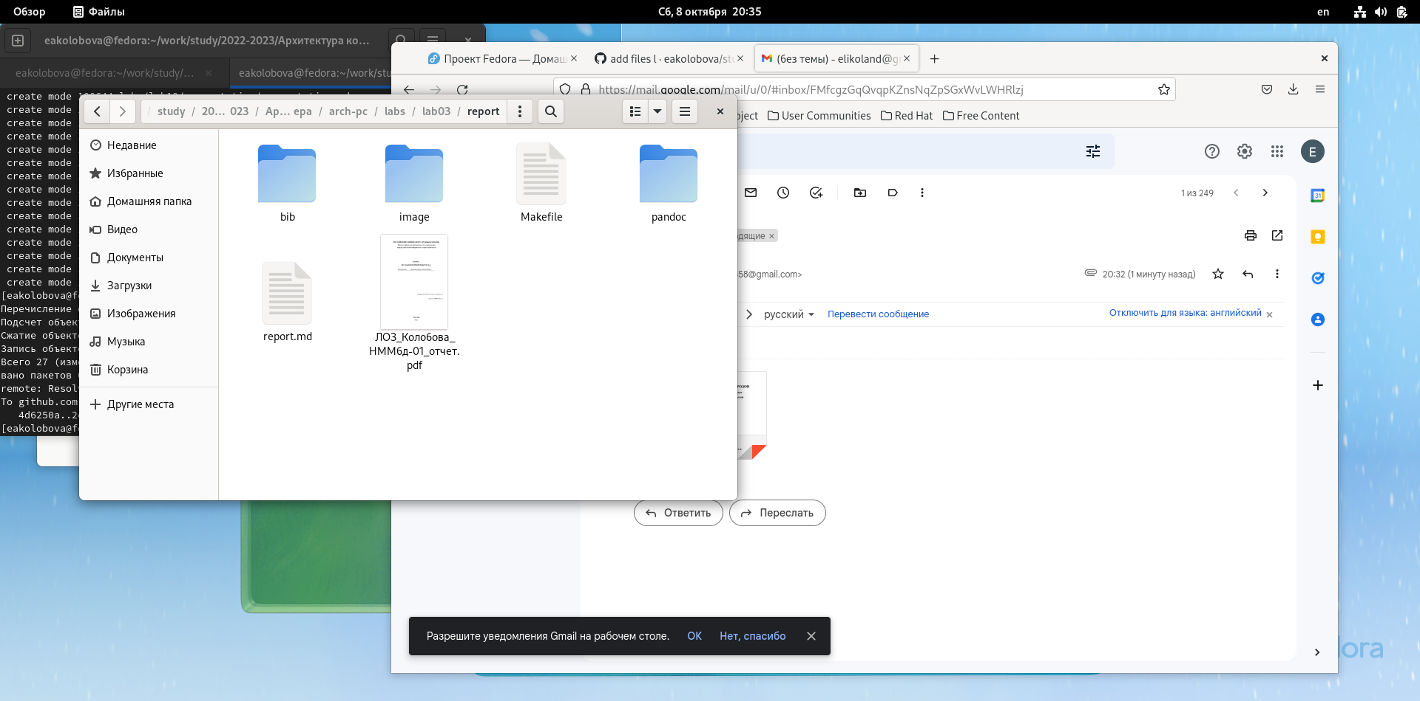

Рис. 19. Создание отчета по выполнению лабораторной в соотв. каталоге

1. Скопируйте отчеты по выполнению предыдущих лабораторных работ в соответствующие каталоги созданного рабочего пространства. (рис. 20, 21)

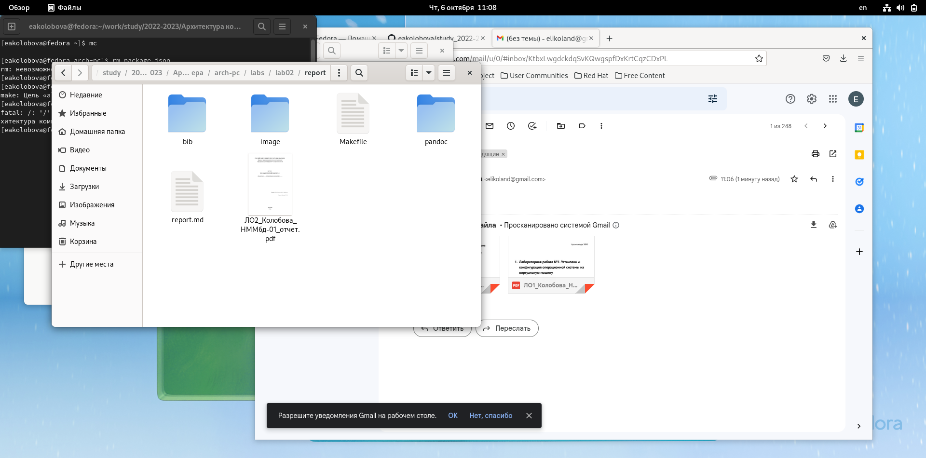

Рис. 20. Копирование отчетов по выполнению предыдущих лабораторных работ в соотв. каталоги созданного рабочего пространства

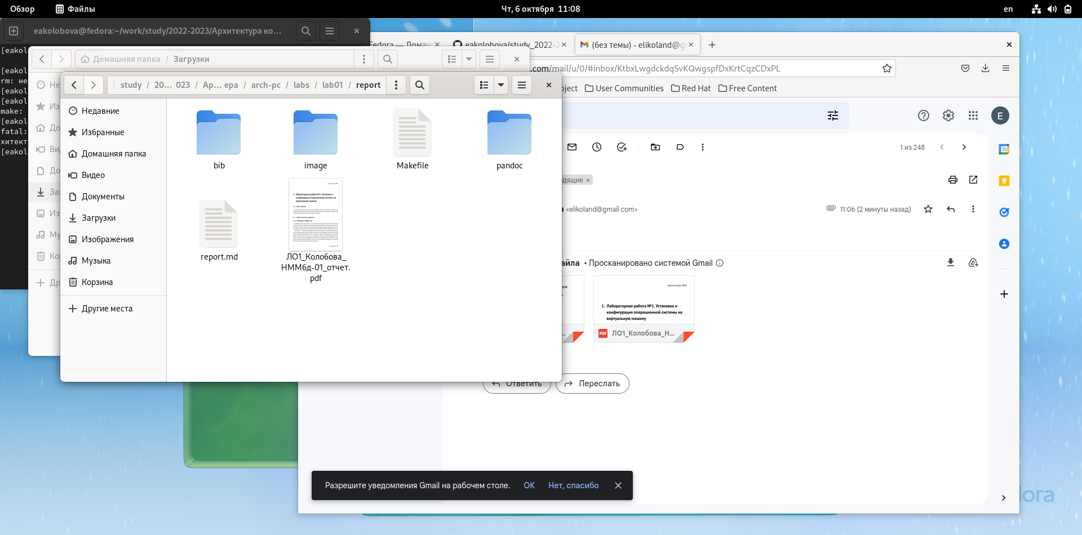

Рис. 21. Копирование отчетов по выполнению предыдущих лабораторных работ в соотв. каталоги созданного рабочего пространства

1. Загрузите файлы на github. (рис. 22, 23, 24)

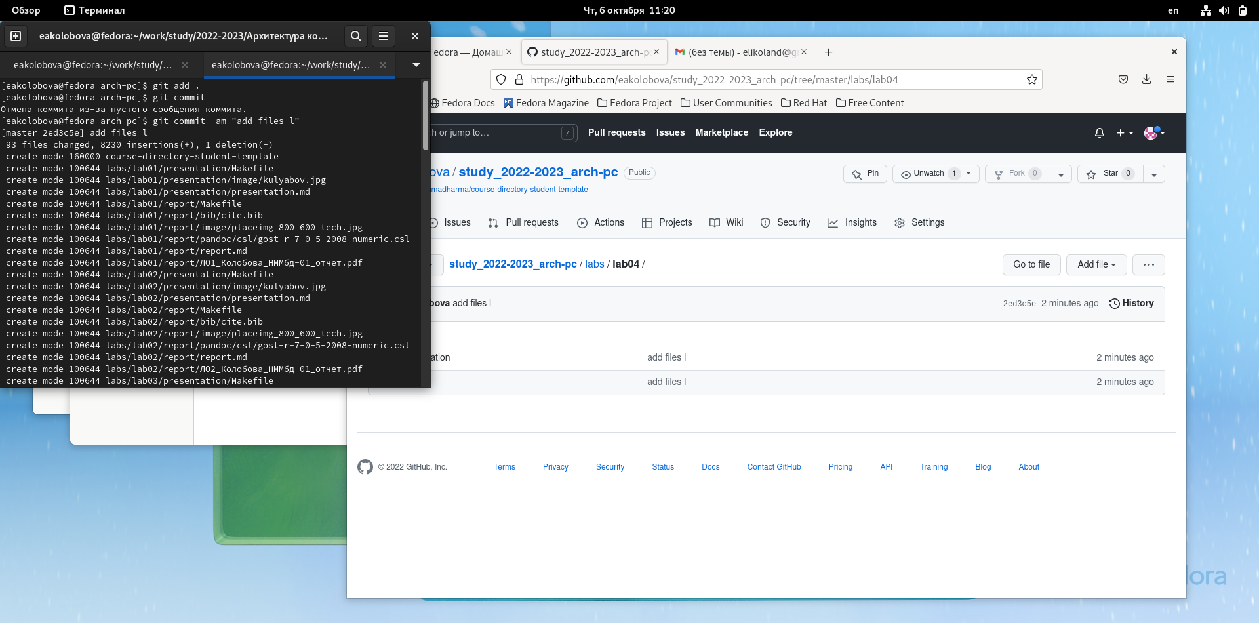

Рис. 22. Загрузка файлов на github

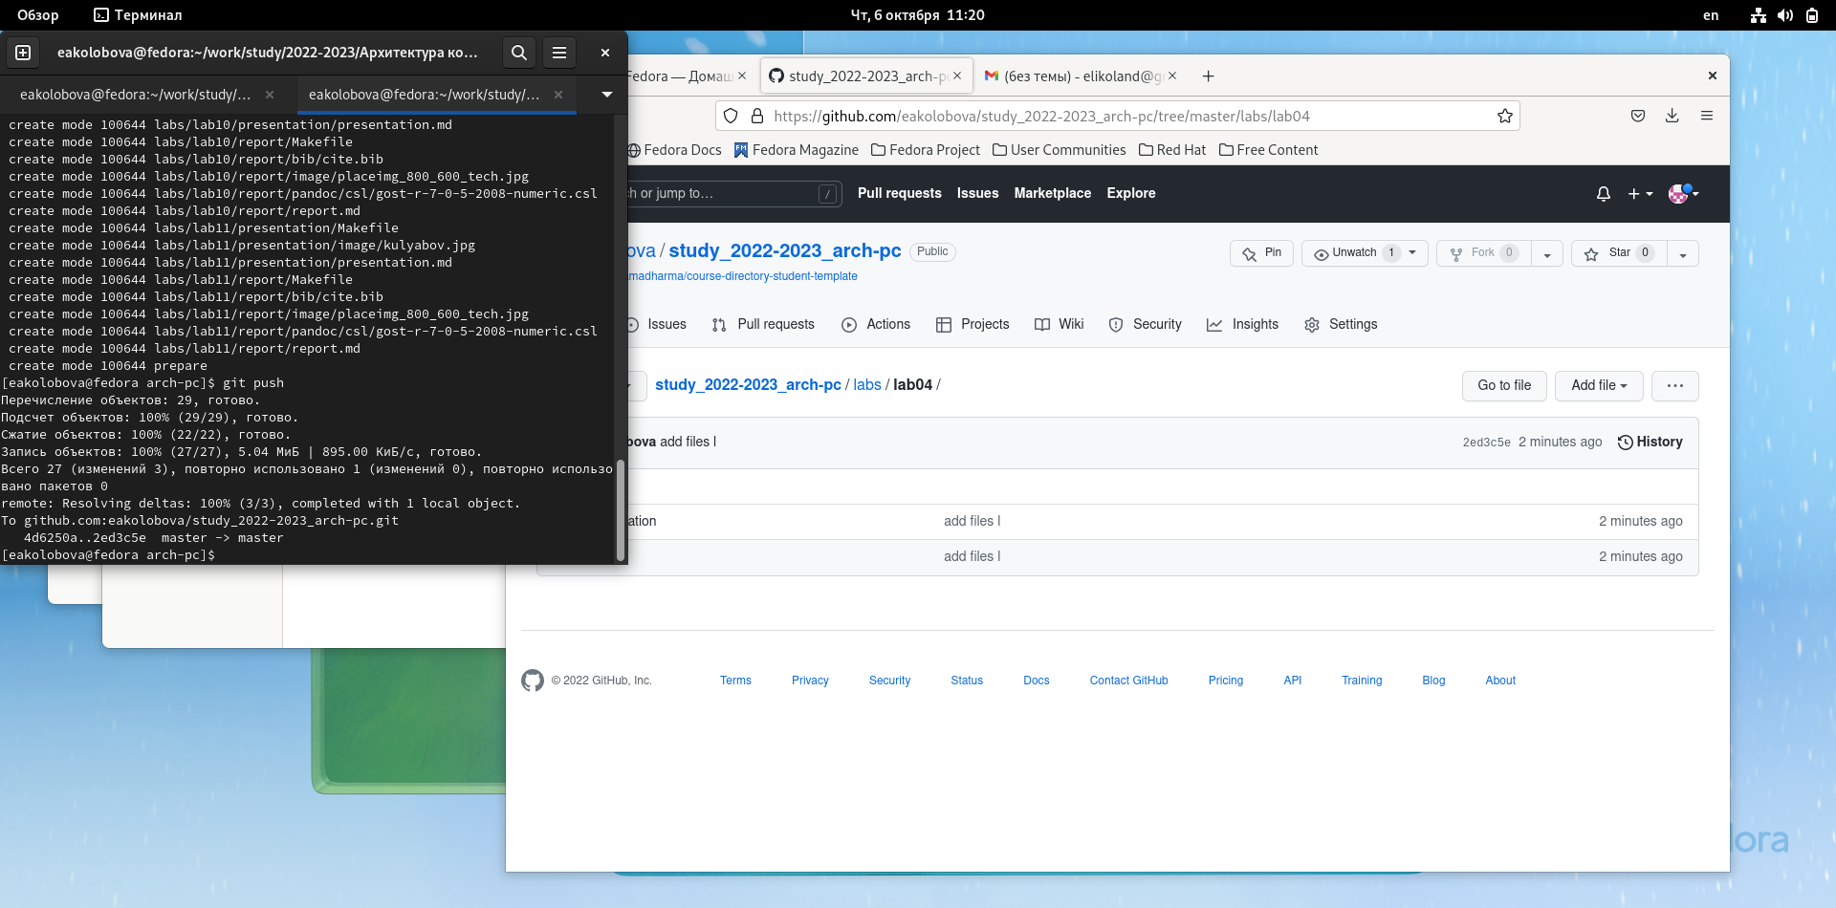

Рис. 23. Загрузка файлов на github

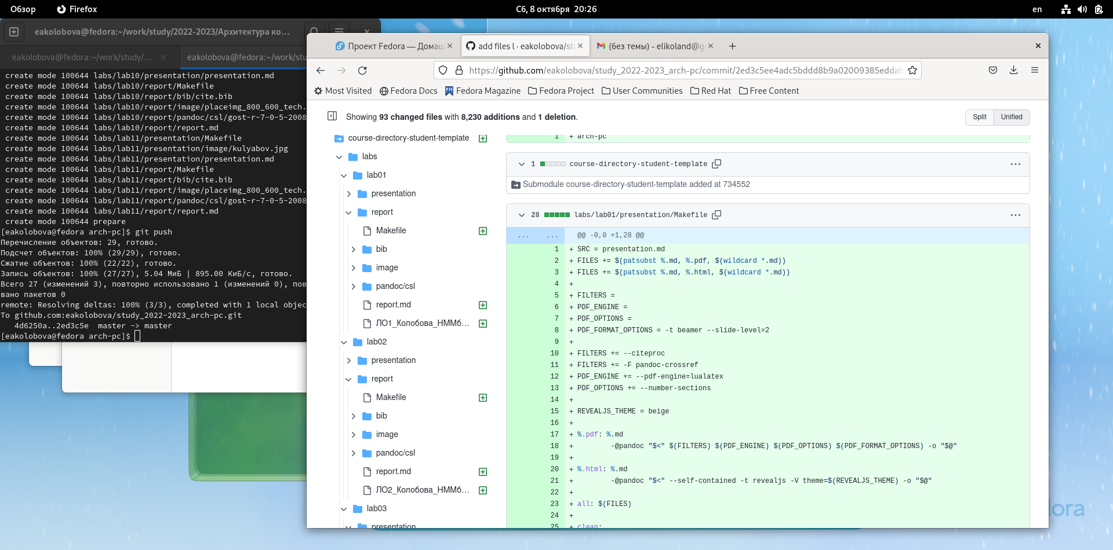

Рис. 24. Загрузка файлов на github

# **Выводы**

По итогам проделанной работы мы научились выполнять настройку и работать с системой контроля версий Git